Конспект НОД по рисованию.
Тема: «Заснеженное дерево»
Нетрадиционная форма рисования (рисование с солью)
Вводная часть ( 4 минуты)
Организационный момент.  Снег ложится тихо, мягко  На деревья, на дома.  Победила всю округу  Раскрасавица… (зима)  - Ребята, о каком времени года говорится в этом стихотворении?  - Правильно, о зиме. Зима очень красивое время года. Снег лежит кругом, на деревьях, на домах, на дорогах и полях. | 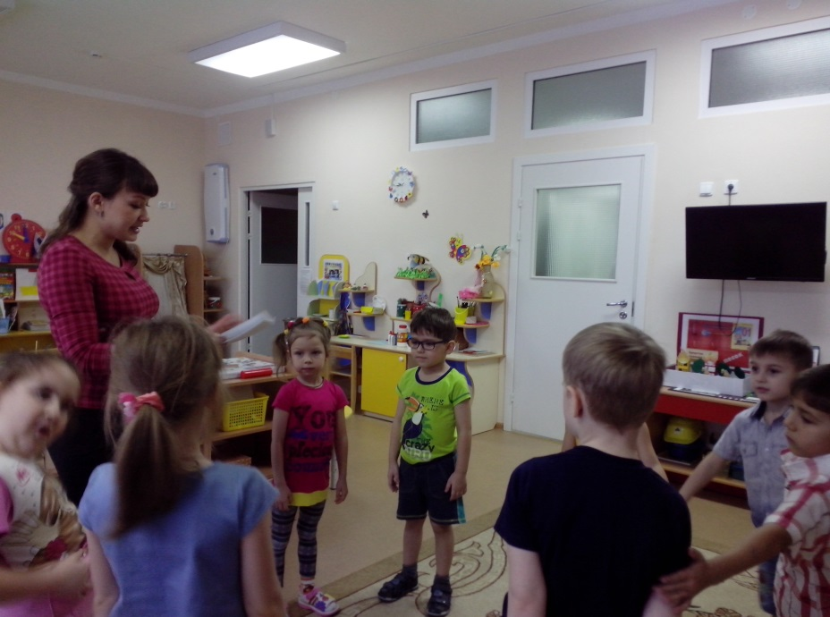  Дети продолжают стихотворение, отвечают на вопрос, о каком времени года говориться в этом стихотворении.
Игровая ситуация.  - Ребята, посмотрите сюда: (на столике стоит домик и рядом кукла Маша).  Воспитатель обращается к кукле: Маша, почему ты такая грустная? Тебе не нравится зима?  Маша: «Мне грустно от того, что возле моего домика нет ни одного дерева. У вас вон сколько деревьев, вы можете ими любоваться каждый день, а мне не чем любоваться»  - Воспитатель: «Ребята, как можно помочь Маше?» | 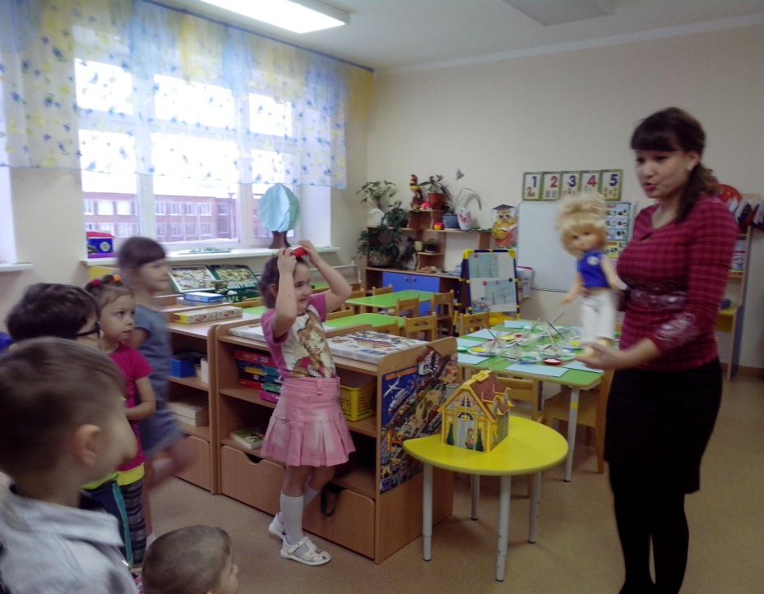  Ребята обращают внимание на дом и на куклу Машу. Они узнают, что кукла Маша грустит от того, что возле ее дома не растут деревья, и она не может любоваться ими каждый день.  Ребята предлагают нарисовать кукле Маше деревья.
Рассматривание картин.  Педагог показывает деревья разные и спрашивает, что это за деревья. | 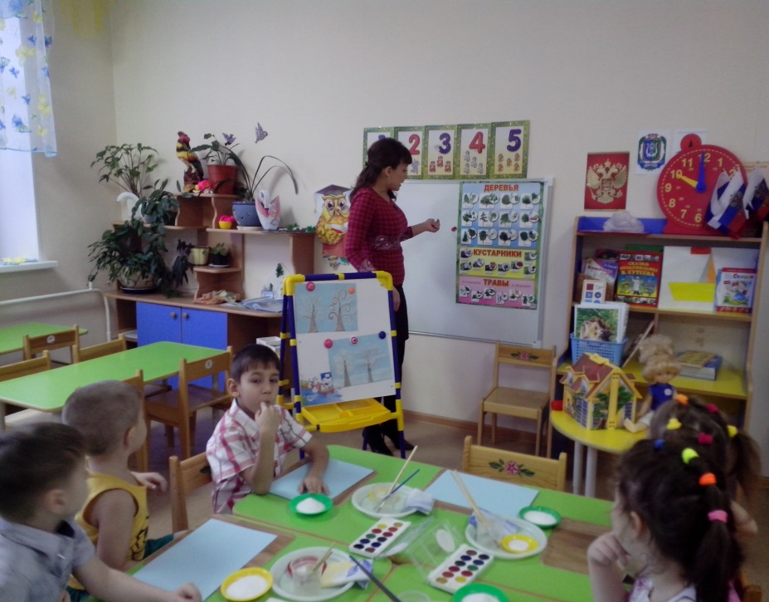
Основная часть (20 минут)
Сообщение темы занятия.  Рассматривание образца воспитателя (воспитатель обращает внимание детей на то, что ствол дерева прямой, высокий, утолщенный к низу, у дерева есть ветки). | 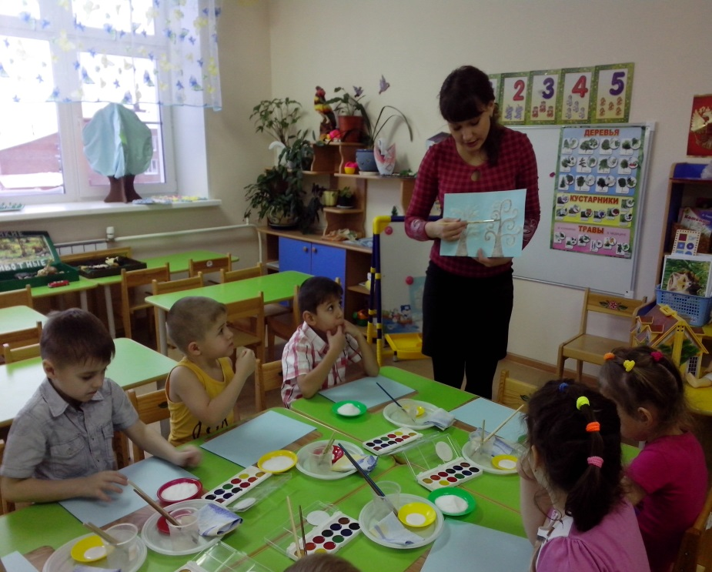
Объяснение темы.  Посыпаем солью рисунок нарисованный красками. Соль пропитывается краской и после высыхания получается необычная структура, эффект зернистости предает объемность изображению. | 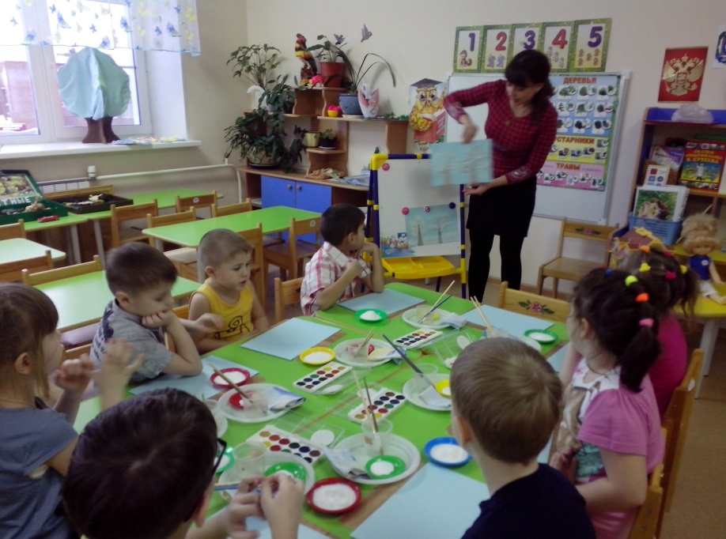
Пальчиковая гимнастика:  «Пальчики на прогулке»  Раз, два, три, четыре, пять,  Мы во двор пришли гулять,  Бабу снежную лепили,  Птичек крошками кормили,  С горки мы потом катались,  А еще в снегу валялись.  Все в снегу домой пришли,  Съели суп, и спать легли. | 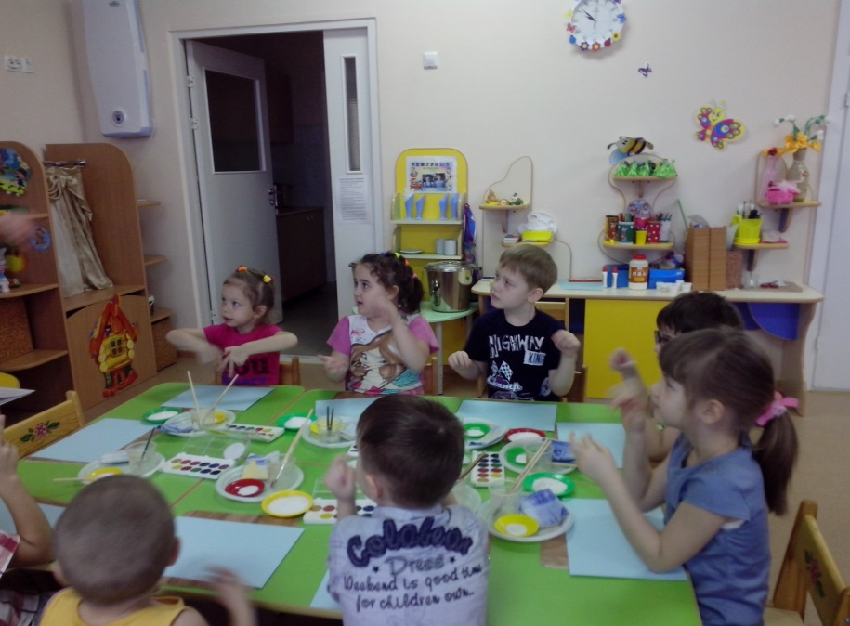
Самостоятельная работа.  Дети рисуют коричневой краской дерево, кусты, белой облака, лежащий снег на деревьях кустах и земле. Поверх влажной белой краски равномерно посыпают солью: соль впитывает краску и снег получается как настоящий, искрящийся на солнце. | 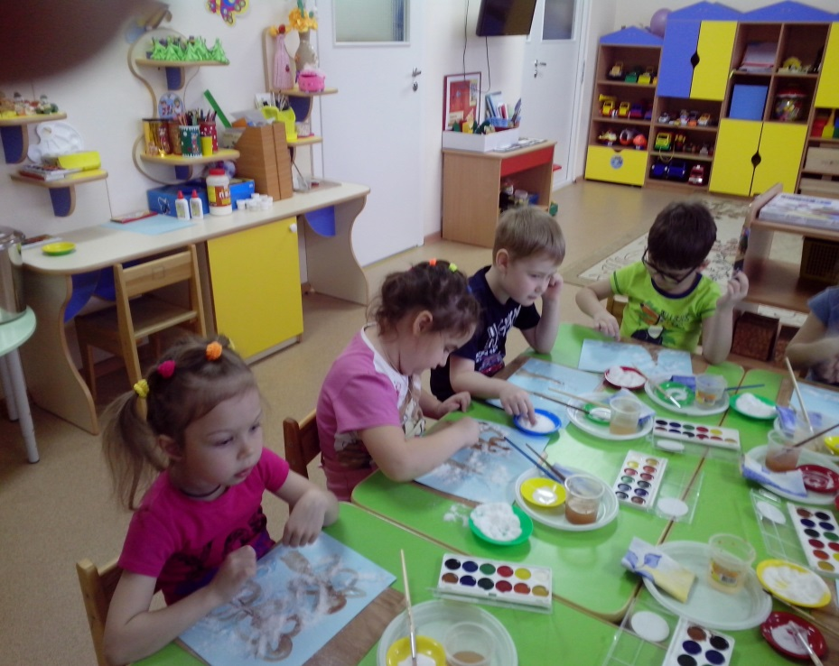  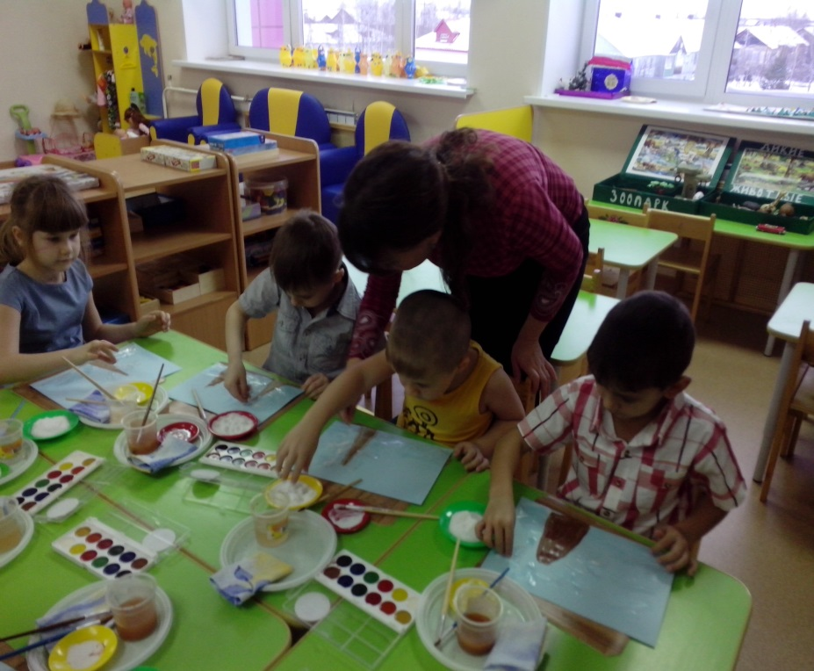
Заключительная часть | (6 минут)
Итог занятия.  Кукла Маша рассматривает работы, радуется тому, что деревья получились очень красивые, как настоящие, показывает деревья, которые она хотела бы посадить возле своего домика.  Воспитатель: Ребята, вы молодцы, все старались, давайте порадуемся вместе с куклой Машей и подарим ей наши рисунки. | 